Unit 12 Anh 8: Life On Other Planets, trong nội dung Communication các em sẽ được bổ sung kiến thức về từ vựng. Dưới đây là nội dung chi tiết giải Tiếng Anh 8

Giải bài tập Tiếng Anh 8 Unit 12 Communication
1. Five teenagers are discussing the possibility of other life forms in our galaxy. Read the comments they have posted on an online forum.
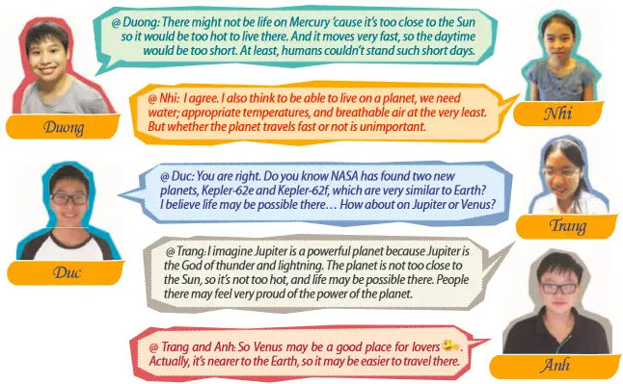
Dịch
- Yêu cầu: Năm thiếu niên đang thảo luận khả năng có sự sống khác trong dãi ngân hà của chúng ta. Đọc những bình luận mà họ đã đăng trên diễn đàn trực tuyến.
- Bài khóa:
@ Dương: Có lẽ không có sự sống trên sao Thủy bởi vì nó quá gần mặt trời, vì vậy sẽ quá nóng để sống trên đó. Và nó di chuyển rất nhanh, vì vậy ban ngày sẽ rất ngắn. Ít nhất, con người không thể chịu những ngày ngắn như vậy.
@ Nhi: Tôi đồng ý. Tôi cũng nghĩ rằng để có thể sống trên một hành tinh, chúng ta cần nước; nhiệt độ phù hợp và không khí có thể thở là những điều tối thiểu. Nhưng hành tinh đó di chuyển nhanh hay chậm thì không quan trọng.
@ Đức: Bạn nói đúng. Bạn có biết NASA đã tìm ra 2 hành tinh mới, Kepler-62e và Kepler-62f, mà chúng rất giống trái đất không? Mình tin rằng có thể có sự sống ở đó... Còn về sao Mộc hoặc sao Kim thì sao?
@ Trang: Mình tưởng tượng sao Mộc là một hành tinh đầy sức mạnh bởi vì sao Mộc là thần sấm chớp. Hành tinh này không quá gần mặt trời, vì vậy nó không quá nóng và sự sống có thể có ở đó. Người ta ở đó có thế cảm thấy rất tự hào về sức mạnh của hành tinh.
@ Trang và Anh: Vì vậy sao Kim có lẽ là một nơi tốt cho những người yêu nhau. Thật ra, nó gần Trái Đất hơn, vì vậy có lẽ dễ dàng đi đến đó hơn.
2. Work in groups to decide if you agree or disagree with each of the opinions and ideas in 1. Say why or why not.
Dịch
Thực hành theo nhóm để quyết định liệu bạn đồng ý hoặc không đồng ý với môi ý kiến trong phần 1. Nêu lí do tại sao bạn đồng ý hoặc không đồng ý.
Ví dụ:
- Tôi không chắc là có tôi đồng ý với Anh không bởi vì tên của hành tinh không nói cho chúng ta bất kỳ điều gì về những điều kiện sống.
Answer
1. I disagree with Nhi because the inhabitants there may be able to live in high temperatures. They may have bodies which can resist heat. Or they may have a special machine to cool down the atmosphere of the place where they live.
2. I disagree with Due because inhabitants there may be able to extract liquid from underground to survive. Their bodies may be adapted to the environment there. They may not need oxygen but hydrogen or nitrogen to breathe.
3. I disagree with Anh. Any planet can be powerful. Any inhabitant is proud of his/her own planet.
4. I totally agree with Duong because Mercury is too close to the sun. If humans lived on Mercury, they would be burned to death.
5. I partly agree with Due because NASA has found two planets that are very similar to Earth. That means there may be such life on other planets as on Earth. However, if there were aliens from other planets, why couldn't we contact them?
6. I am afraid that I cannot agree with Anh. Although Venus is close to the Earth, it is still not an ideal planet to live because of its harsh natural conditions.
3.a Work in pairs. Imagine you are going into space. Decide together what you will take with you. You can add any item you think necessary. Remember to give reasons.
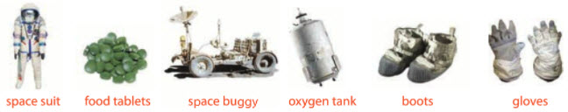
Dịch
Thực hành theo cặp. Tưởng tượng các bạn sắp đi vào không gian. Cùng nhau quyết định các bạn sẽ mang theo cái gì. Bạn có thể thêm bất kỉ vật dụng nào mà bạn nghĩ là cân thiết. Nhớ đưa ra lí do.
Ví dụ:
A: Tôi sẽ mặc bộ đồ không gian bởi vì ở đó có thể rất lạnh và tôi sẽ không thể thở được.
B: Tôi sẽ mang theo dung dịch rửa tay để làm sạch tay.
Answer
I would like to bring space suit to protect my body, oxygen tank so that I can breathe, boots and gloves to protect my feet and hands, space buggy to get move, food tablets to be alternatives for real food. In addition, I also bring water tablet to stay hydrated.
b. Report your decisions to another pair or to the class
Dịch
Tường thuật quyết định của bạn với cặp khác hoặc tới cả lớp.
→ Học sinh phát biểu, tường thuật quyết định trên lớp.
-/-
Trên đây là toàn bộ nội dung Giải bài tập Tiếng Anh 8 Unit 12 Communication - Life On Other Planets do Đọc tài liệu tổng hợp. Hi vọng sẽ giúp việc học Anh 8 của các em sẽ thú vị và dễ dàng hơn.

